SQL Server 2008实验指导手册

SQL Server 2008 的安装和环境介绍
●实验指导——安装SQL Server 2008
1． 根据安装机器软硬件的要求，选择一个合适的版本，以下以开发版为例
2． 将 SQL Server 2008 DVD 插入 DVD 驱动器。如果DVD驱动器的自动运行功能无法启动安装程序，请导航到 DVD 的根目录然后启动splash.hta。
3． 在自动运行的对话框中，单击“运行 SQL Server 安装向导”。
4． 在“最终用户许可协议”页上，阅读许可协议，再选中相应的复选框以接受许可条款和条件。接受许可协议后即可激活“下一步”按钮。若要继续，请单击“下一步” 若要结束安装程序，请单击“取消”。如下图：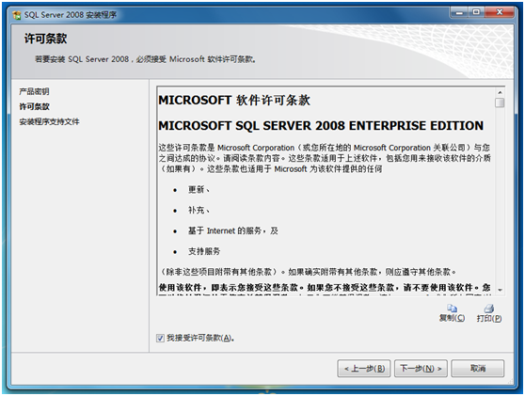

5． 在“SQL Server 组件更新”页上，安装程序将安装 SQL Server 2008 的必需软件。有关组件要求的详细信息，请单击该页底部的“帮助”按钮。若要开始执行组件更新，请单击“安装”。更新完成之后若要继续，请单击“下一步”。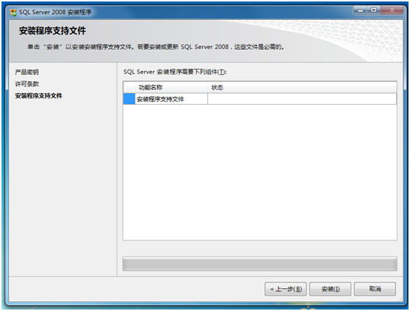

6． 在“系统配置检查 (SCC)”页上，将扫描安装计算机，以检查是否存在可能妨碍安装程序的条件。
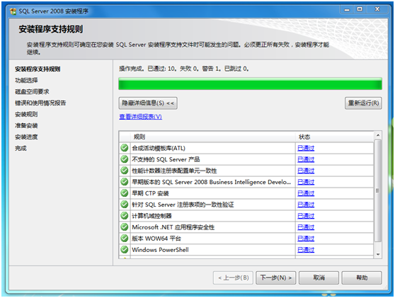

7． 在“要安装的组件”页上，请选择要安装的组件。选择各个组件组时，“要安装的组件”窗格中会显示相应的说明。您可以选中任意一些复选框。建议全选。然后单击“下一步”继续。

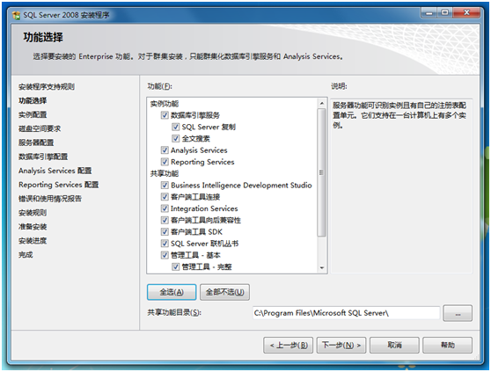
8． 在“实例名”页上，请为安装的软件选择默认实例或已命名的实例。计算机上必须没有默认实例，才可以安装新的默认实例。若要安装新的命名实例，请单击“命名实例”，然后在提供的空白处键入一个唯一的实例名。
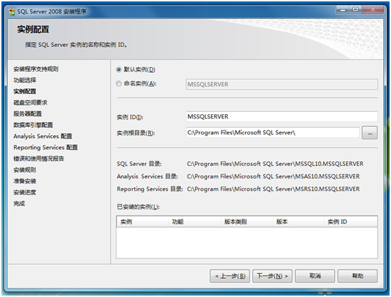

9． 在“服务帐户”页上，为 SQL Server 服务帐户指定用户名、密码和域名。您可以对所有服务使用一个帐户。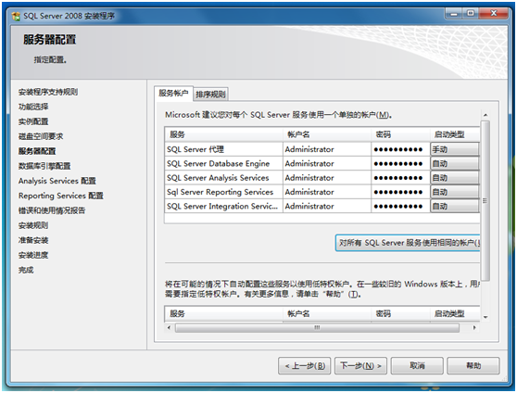

10． 在“身份验证模式”页上，选择要用于 SQL Server 安装的身份验证模式。如果选择 Windows 身份验证，安装程序会创建一个 sa 帐户，该帐户在默认情况下是被禁用的。选择“混合模式身份验证”时，请输入并确认系统管理员 (sa) 登录名。建议选择混合模式，并输入安全的密码。
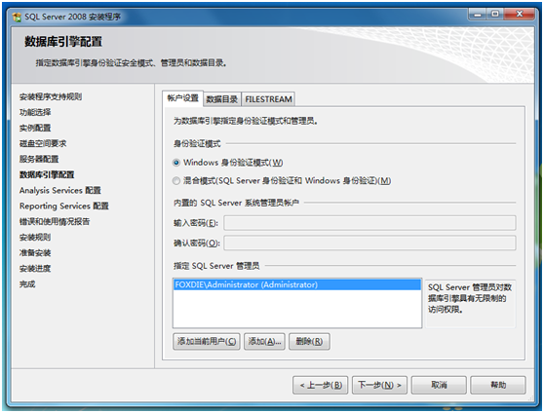
11． 如果选择 Reporting Services 作为要安装的功能，将显示“报表服务器安装选项”页。使用单选按钮选择是否使用默认值配置报表服务器。如果没有满足在默认配置中安装 Reporting Services 的要求，则必须选择“安装但不配置服务器”安装选项。若要继续安装，请单击“下一步”
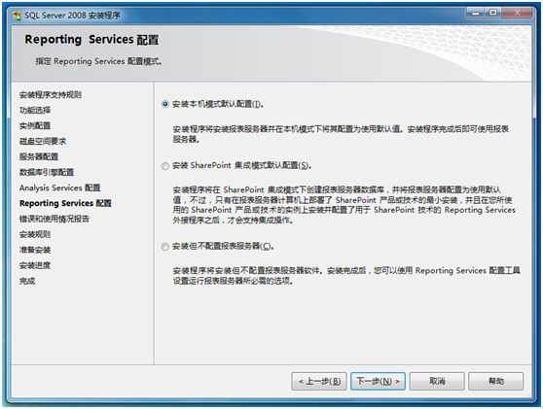
12． 在“错误报告”页上，可以清除复选框以禁用错误报告。有关错误报告功能的详细信息，请单击该页底部的“帮助”。若要继续安装，请单击“下一步”。
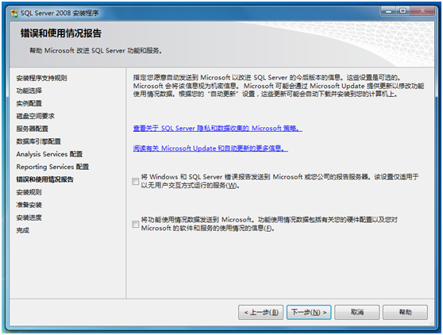
13． 在“准备安装”页上，查看要安装的 SQL Server 功能和组件的摘要。若要继续安装，请单击“安装”。
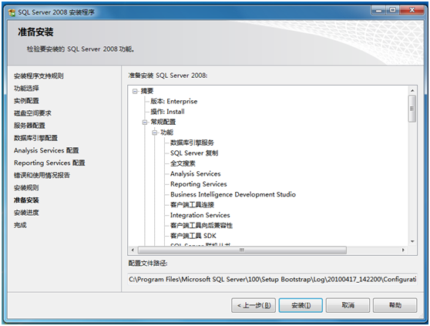
14． 在“安装进度”页上，可以在安装过程中监视安装进度。若要在安装期间查看某个组件的日志文件，请单击“安装进度”页上的产品或状态名称。
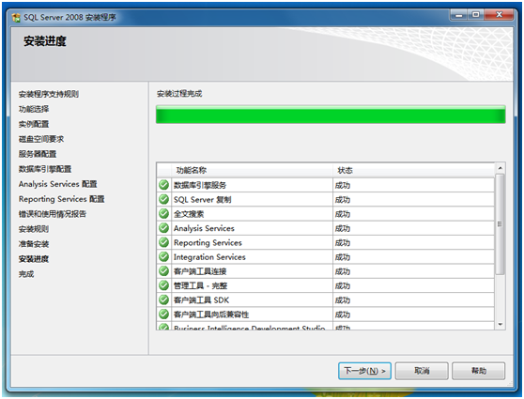
15． 在“完成 Microsoft SQL Server 安装向导”页上，可以通过单击此页上提供的链接查看安装摘要日志。若要退出 SQL Server 安装向导，请单击“关闭”。
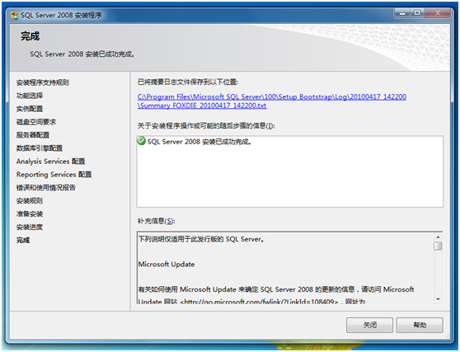
16． 如果提示您重新启动计算机，请立即重新启动。
17． 如果成功安装了SQL Server 2008，则在开始菜单中添加了如下程序和相应的服务：
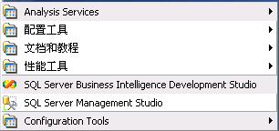
（2）SQL Server的环境介绍

1. Analysis Services
提供“部署向导”，为用户提供将某个Analysis Services项目的输出部署到某个目标服务器的功能。

2. 配置工具
其子菜单中提供的配置管理器“SQL Server Configulation manager”用于查看和配置SQL Server的服务。
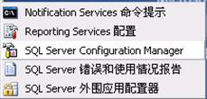
以下是SQL Server 2008 系统的7个服务。
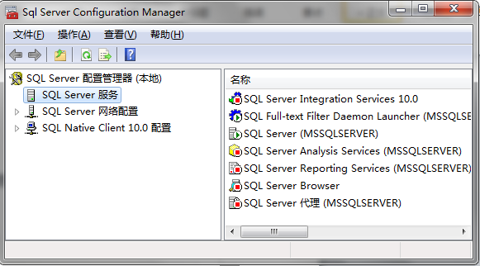

右击某个服务名称，可以查看该服务的属性，并且可以启动、停止、暂停和重新启动相应的服务。也可以使用操作系统“我的电脑”－“管理”选项，在【计算机管理】窗口中查看和启动、停止、暂停和重新启动相应的服务。

3. 文档和教程
提供了SQL Server 2008的联机帮助和示例数据库概述。

4. 性能工具
子菜单提供了“SQL Server Profiler”和“数据库引擎优化顾问”用户数据库性能调试和优化工具。

5.SQL Server Business Intelligence Development Studio
商务智能（BI）系统开发人员设计的集成开发环境，构建于Visual Studio 2008 技术之上，为商业智能系统开发人员提供了一个丰富、完整的专业开发平台，支持商业智能平台上的所有组件的调试、源代码控制以及脚本和代码的开发。

6.SQL Server Management Studio
它将 SQL Server 早期版本中包含的企业管理器、查询分析器和分析管理器的功能组合到单一环境中，为不同层次的开发人员和管理员提供 SQL Server 访问能力。

实验一 创建和删除数据库数据表
    - 实验目的
- 熟悉SQL Server 2008 中SQL Server Management Studio的环境
- 了解SQL Server 2008数据库的逻辑结构和物理结构
- 掌握使用向导方式和SQL方式来创建和删除数据库及数据表的方法
    - 实验准备
1．装有SQL Server 2008的PC机。
2. 明确能够创建数据库的用户必须是系统管理员。
    - 实验要求
1.熟练使用SQL Server Management Studio（简称SSMS）中的进行数据库的创建
和删除操作，以及数据表的创建和删除操作。
2.熟练使用SQL语句创建和删除数据库数据表。
3.学会分离和附加数据库。

详细实验指导如下：
设有一学籍管理系统，其数据库名为“EDUC”，初始大小为 10MB，最大为50MB，数据库自动增长，增长方式是按5％比例增长；日志文件初始为2MB，最大可增长到5MB，按1MB增长。数据库的逻辑文件名为“student_data”（如不修改则默认为数据库名EDUC_data）,存放路径为“E:\sql_data”（可自己选择存放路径）, 物理文件名为“student_data.mdf（自动生成，无需设置），创建完成后可在存放路径下查看物理文件。日志文件的逻辑文件名为“student_log”,存放路径为“E:\sql_data” （可自己选择存放路径），物理文件名为“student_log.ldf”，（自动生成，无需设置），创建完成后可在存放路径下查看物理文件。
(1) 分别使用向导和SQL语句(选做)两种方式创建上述描述的数据库EDUC。
使用SQL Server Management Studio（简称SSMS）创建数据库。
（2）创建EDUC数据库中的三个基本表（见教材教学管理数据库 三个表结构），并录入表中数据。
（3）删除上面建立的SC表。
（4）删除上面建立的数据库EDUC。

●实验指导——使用向导创建和删除数据库数据表
(1) 使用向导创建上述描述的数据库。
使用SQL Server Management Studio（简称SSMS）创建数据库。
1）启动SSMS
在开始菜单中：所有程序－SQL Server 2008 －SQL Server Management Studio
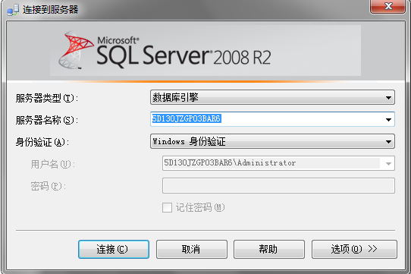
单击“连接”按钮，便可以进入【SQL Server Management Studio】窗口。如果身份验证选择的是“混合模式”，则要输入sa的密码。
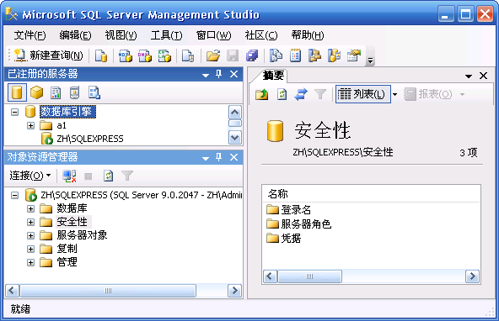
2）建立数据库
在“对象资源管理器”窗口，建立上述数据库EDUC。在数据库节点上右击选择新建。在下图“新建数据库”窗口中，完成实验内容中EDUC数据库的各项要求。
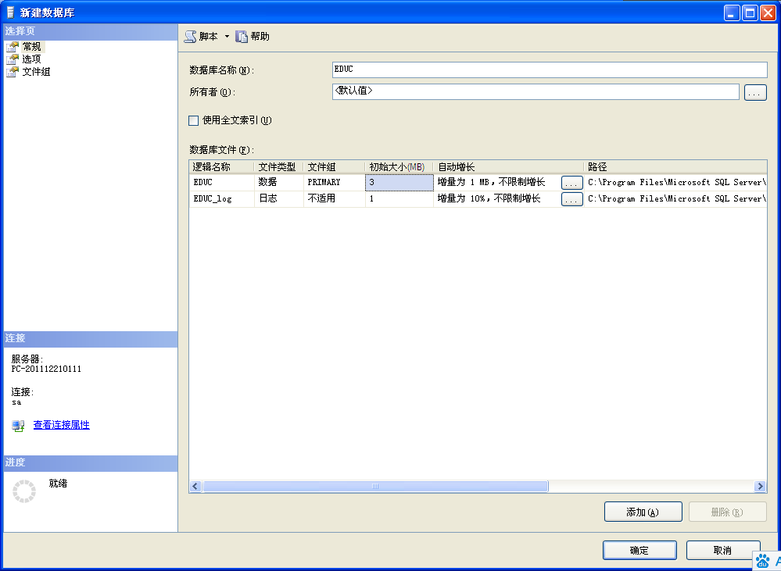
修改逻辑文件名

自动增长设置

拉动滚动条设置文件存放路径

以上设置完成后，点击“确定”。完成数据库创建。即可在“对象资源管理器”中查看到EDUC。如下图所示。
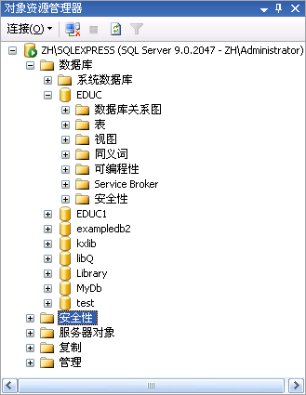
（2）使用向导创建EDUC数据库中的三个基本表，并录入数据。以student表为例，表结构如下：
student表（学生信息表）
字段名称 | 类 型 | 宽 度 | 允许空值 | 主 键 | 说 明
sno | char | 9 | NOT NULL | 是 | 学生学号
sname | char | 20 | NOT NULL |  | 学生姓名
ssex | char | 2 | NULL |  | 学生性别
sage | smallint |  | NULL |  | 学生年龄
sdept | char | 20 | NULL |  | 学生所在院系
1）打开EDUC前的“+”，右击下层的“表”选项，右侧弹出表设计窗口，先完成student的创建，
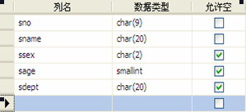
右击sno设置主键，然后点击保存，对话框中输入student（表名），点击“确定”，完成student表的创建。目前，该表还只是一张空白表，里面没有任何数据。可点击EDUC下“表”前“+”，查看已创建的student表，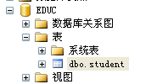右击“dbo.student”----打开表，如下图
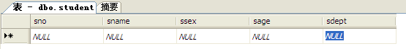

2）使用同样方法继续在EDUC数据库中创建另外两个表course和sc表。表结构如下：
注意：sc表设置主键时，需要把sno和cno两行一起选中，再设置。
course表（课程信息表）
字段名称 | 类 型 | 宽 度 | 允许空值 | 主 键 | 说 明
cno | char | 4 | NOT NULL | 是 | 课程编号
cname | char | 40 | NOT NULL |  | 课程名称
cpno | char | 4 | NULL |  | 先修课课程编号（外键）
ccredit | smallint |  | NULL |  | 课程学分
sc表（学生选课成绩表）
字段名称 | 类 型 | 宽 度 | 允许空值 | 主 键 | 说 明
sno | char | 9 | NOT NULL | 是 | 学生学号
cno | char | 4 | NOT NULL | 是 | 课程编号
grade | smallint |  | NULL |  | 学生成绩
（3）使用向导删除上面建立的SC表。
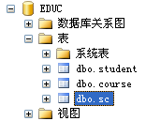
右击“dbo.sc”选择“删除”，确认删除此表。
（4）使用向导删除上面建立的数据库EDUC。（建议下课前再做此项，也可简单另外创建一个新数据库，再对其删除。）
右击“EDUC”选择“删除”，确认删除此数据库。
●实验指导——使用SQL语句创建和删除数据库数据表
1.使用SQL创建数据库EDUC。
打开SQL Server Management Studio点击左上角“新建查询”连接数据库成功后，右侧即可出现查询分析器空白窗口，输入SQL语句，点击分析有无语法错误，如有错误，根据提示修改，直到“命令成功完成”再点击运行该SQL语句，“命令成功完成”后，刷新左侧数据库选项，即可看到新创建的数据库。
1）以下是创建数据库userdb1的SQL语句，
create database userdb1
on
(name=userdb1_data,--数据文件的逻辑名称,注意不能与日志逻辑同名
filename='d:\SQL_data\userdb1.mdf' ,--物理名称，注意路径必须存在
size=5,--数据初始长度为M
maxsize=10,--最大长度为M
filegrowth=1)--数据文件每次增长M
log on
(name=userdb1_log,
filename='d:\SQL_data\userdb1.ldf ' ,
size=2 ,
maxsize=5 ,
filegrowth=1)
运行上述语句建立数据库userdb1。
2）根据步骤1）的SQL语句，写出创建数据库EDUC的SQL语句，数据库要求见实验一，并建立数据库EDUC。

- 使用SQL创建数据库EDUC中的三个基本表student，course和SC。
在SQL Server 2008 的查询分析器中，用sql语句创建student表。
点击“新建查询”，打开新的窗口，输入以下创建语句，注意选择自己的数据库，否则默认为系统数据库master.
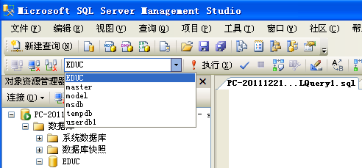
CREATE TABLE student
(sno char(9) PRIMARY KEY,
Sname char(20) UNIQUE,
Ssex char(10),
Sage smallint,
sdept char(20)
);
- 练习使用分离附加数据库。
当数据库数据表创建好后，如想把数据库拷贝出来，必须先从SQL Server Management Studio中分离数据库，然后可到物理文件存储路径下，复制数据文件和日志文件。下次再需要使用该数据库数据时，再把物理文件附加进SQL Server Management Studio。具体操作如下：
1）首先关闭数据库中的所有表的窗口。右击对象资源管理器中要分离的数据库名，选择“任务—分离”点击“确认”即可，分离成功后，对象资源管理器中，该数据库立刻消失了。
2）打开数据库的物理存储路径，如“d:\SQL_data\”（以自己数据库存储路径为准），把相应数据库的数据文件和日志文件，一并拷贝，转入U盘保存。
3）“附加”操作。打开对象资源管理器，右击“数据库”选择“附加”，弹出附加数据库窗口，点击“添加”，选择数据库物理文件存储路径，“确定”，附加成功后，对象资源管理器中，出现新附加的数据库名。

4.使用SQL删除SC表。
在查询分析器中输入SQL语句Drop table sc; 执行该语句完成删除数据表操作。

5.使用SQL删除EDUC数据库。
在查询分析器中输入SQL语句Drop database EDUC; 执行该语句完成删除数据库操作。

四、实验内容及步骤：
教材P70，习题6
- 创建SPJ数据库
创建SPJ2数据库
- 删除SPJ2数据库
- 在SPJ2数据库图标上右击鼠标在弹出的菜单中选择删除或者点击工具栏上的删除图标
- 在弹出的确认删除对话框中选择按钮“是”
（或者使用SQL语句“drop database SPJ2”）
- 创建表：供应商表S(SNO,SNAME,STATUS,CITY);零件表P(PNO,PNAME,
COLOR,WEIGHT);
- 在出现的表设
列名 | 数据类型 | 长度 | 允许空
SNO | char | 10
SNAME | char | 10 | √
STATUS | int | 4 | √
CITY | char | 10 | √
独立完成创建零件表 P（PNO，PNAME，COLOR，WEIGHT）。其中PNO、PNAME、COLOR三列的数据类型为“char”,WEIGHT数据类型为“int”；PNO非空
- 用SQL语句创建工程项目表J(JNO,JNAME,CITY);供应情况表SPJ(SNO,PNO,JNO, QTY)，并进行列的修改、删除
- 在查询分析器中输入以下命令：
create table J
(JNO char(10) not null,
JNAME char(10),
CITY int,
AGE int)

- 修改CITY的数据类型为char:
Alter table J
Alter column CITY char(10)
- 删除列AGE：
Alter table J
Drop column AGE
- 独立完成用SQL创建供应情况表SPJ(SNO,PNO,JNO,QTY)。其中SNO、PNO、JNO三列的数据类型为“char(10)”且非空，QTY的数据类型为“int”

- 为表S、P、J、SPJ创建主键
- 点击“表”节点，在S表上右击鼠标，在弹出的对话框中选择“设计表”
- 选择SNO列,右击鼠标,在弹出的菜单中选择“设置主键”
- 独立思考完成P、J、SPJ表的主键创建。
- 用SQL语句为表插入元组
- 在查询分析器中输入以下命令：
Insert into S
Values(‘S1’,’精益’,20,’上海’)
- 将S1的城市改为“天津”：
Update S
Set CITY=’天津’
Where SNO=’S1’
- 删除元组S1：
Delete from S
Where SNO=’S1’
- 独立完成S表的剩余元组插入：
SNO | SNAME | STATUS | CITY
S1 | 精益 | 20 | 天津
S2 | 盛锡 | 10 | 北京
S3 | 东方红 | 30 | 北京
S4 | 丰泰盛 | 20 | 天津
S5 | 为民 | 30 | 上海
- 用企业管理器为表插入元组
- 独立完成P表、J表、SPJ表的元组插入
P表：
PNO | PNAME | COLOR | WEIGHT
P1 | 螺母 | 红 | 12
P2 | 螺栓 | 绿 | 17
P3 | 螺丝刀 | 蓝 | 14
P4 | 螺丝刀 | 红 | 14
P5 | 凸轮 | 蓝 | 40
P6 | 齿轮 | 红 | 30
J表：
JNO | JNAME | CITY
J1 | 三建 | 北京
J2 | 一汽 | 长春
J3 | 弹簧厂 | 天津
J4 | 造船厂 | 天津
J5 | 机车厂 | 唐山
J6 | 无线电厂 | 常州
J7 | 半导体厂 | 南京
SPJ表：
SNO | PNO | JNO | QTY
S1 | P1 | J1 | 200
S1 | P1 | J3 | 100
S1 | P1 | J4 | 700
S1 | P2 | J2 | 100
S2 | P3 | J1 | 400
S2 | P3 | J2 | 200
S2 | P3 | J4 | 500
S2 | P3 | J5 | 400
S2 | P5 | J1 | 400
S2 | P5 | J2 | 100
S3 | P1 | J1 | 200
S3 | P3 | J1 | 200
S4 | P5 | J1 | 100
S4 | P6 | J3 | 300
S4 | P6 | J4 | 200
S5 | P2 | J4 | 100
S5 | P3 | J1 | 200
S5 | P6 | J2 | 200
S5 | P6 | J4 | 500
- 将数据库SPJ备份到你的文件夹内

实验二 数据库的查询
一、实验目的：
- 掌握SELECT语句的基本语法
- 掌握子查询的表示
- 掌握连接查询的表示
- 掌握视图建立、查询方法
- 掌握数据汇总的方法
- 掌握ORDER BY子句的作用和使用方法
二、实验准备：
- 了解SELECT语句的基本语法格式
- 了解SELECT语句的执行方法
- 了解子查询的表示方法
- 了解连接查询的表示方法
- 了解数据汇总的方法
- 了解ORDER BY子句的作用和使用方法
三、实验内容及步骤：
- 还原实验一备份的数据库
- 打开企业管理器，新建数据库SPJ
- 在SPJ节点单击右键，选择“所有任务→还原数据库”
- 在弹出的“还原数据库”对话框中的“还原”项选择“从设备”，单击“选择设备”按钮
- 在弹出的“选择还原设备”对话框中点击“添加”按钮输入备份路径
- SELECT语句的基本语法
- 求供应工程J1零件的供应商号码SNO
在查询分析器中执行SQL语句：
SELECT DIST SNO FROM SPJ WHERE JNO=’J1’
执行语句，观察执行结果
- 独立完成下列查询：
  - 求供应工程J1零件P1的供应商号码SNO
  - 找出所有供应商的姓名和所在城市
  - 找出所有零件的名称、颜色、重量
  - 找出使用供应商S1所供应零件的工程号码
- 掌握子查询的表示
- 找出上海厂商供应的所有零件号码
在查询分析器中执行SQL语句：
SELECT PNO FROM SPJ
WHERE SNO IN (SELECT SNO FROM S WHERE CITY='上海')
执行语句，观察执行结果
- 独立完成下列查询：
  - 找出使用上海产的零件的工程名称
- 掌握连接查询的表示
- 求供应工程J1零件为红色的供应商号码SNO
在查询分析器中执行SQL语句：
SELECT SNO FROM SPJ,P WHERE JNO='J1' AND SPJ.PNO=P.PNO AND COLOR='红'
执行语句，观察执行结果
- 独立完成下列查询：
  - 找出工程项目J2使用的各种零件的名称及其数量
  - 求没有使用天津供应商生产的红色零件的工程号JNO
  - 找出没有使用天津产的零件的工程号码
- 掌握视图创建方法
- 请为三建工程项目建立一个供应情况的视图，包括供应商代码(SNO)、零件代码(PNO)、供应数量(QTY)
- 找出三建工程项目使用的各种零件代码及其数量
在查询分析器中执行SQL语句：
SELECT DIST PNO,QTY FROM VSP
执行语句，观察执行结果
- 针对视图VSP，独立完成下列查询：
- 找出供应商S1的供应情况
- 删除视图VSP
- 掌握数据汇总的方法
- 查询供应商的数量
在查询分析器中执行SQL语句：
SELECT COUNT(*) FROM S
执行语句，观察执行结果
- 独立完成下列查询：
- 查询有供应商S3参与的工程数量
- 掌握ORDER BY子句的作用和使用方法
- 查询有供应商S1参与的零件代码、工程代码，按工程代码升序排列
在查询分析器中执行SQL语句：
SELECT PNO，JNO FROM SPJ WHERE SNO='S1'
ORDER BY JNO
- 独立完成下列查询：
- 查询工程J2所涉及的供应商代码、零件代码，按供应商代码将序排列

实验三 权限管理与数据转换
一、实验目的：
- 掌握SQL SERVER 中登录的创建、删除方法
- 理解角色的概念，掌握角色的创建、删除方法
- 掌握权限的授予、收回方法
- 了解数据导入导出概念，掌握SQL SERVER与EXCEL之间的数据转换方法
二、实验准备：
- 了解数据库中用户、登录的概念
- 了解角色的概念
- 了解权限的概念
- 了解用SQL语句进行权限管理的方法
- 了解数据转换的概念
- 了解数据共享的优点
三、实验内容与步骤：
- 创建新登录
  - 在企业管理器中展开服务器组，然后展开服务器，展开“安全性”文件夹，右击“创建登录”命令。
  - 在“常规”页中，输入名称U1，选择默认数据库“SPJ”，选择“sql server 身份验证”，输入密码（可选）。
  - 在“数据库访问”页中，在数据库“SPJ”前划“√”，单击“确定”。
  - 独立完成登录U2的创建（默认数据库为“SPJ”）。
- 删除登录
  - 展开“安全性”—〉“登录”。
  - 在“U2”上单击右键，选择“删除”。观察结果。
- 权限授予
  - 在“查询分析器”中输入如下代码：
Grant select on S to U1
执行。
  - 使用U1登陆，分别对表J、P、S、SPJ进行查询操作，观察结果。
切换用户的具体步骤如下：
在节点“(LOCAL)(Windows NT)”单击右键→“编辑sql server注册属性”→“使用sql server身份验证”→登录名中输入“U1”（如设置了密码请输入密码）→确定。
  - 更换为管理员登录，步骤同上，将“使用sql server身份验证”更换为“使用Windows身份验证”。
  - 独立完成对U1的授权：对P 表查询权限、对J 表插入权限、对SPJ 表全部操作权限。
使用U1登录，检验授权结果。
- 权限收回
  - 更换为管理员登录，在“查询分析器”中输入如下代码：
Revoke select on SPJ from U1
执行，切换用户，观察结果。
  - 独立完成对U1的权限收回：对P 表查询权限、对SPJ 表的删除权限。观察结果。
- 角色的创建与删除
  - “角色”节点单击右键→“新建数据库角色”→名称“db_user”→添加用户U1→确定。
  - “db_user”单击右键→属性→权限→表S、P、J、SPJ所对应的select权限全部选择“√”。
  - 使用U1登录，分别对四个表进行查询操作，观察结果。
  - 使用revoke语句收回U1对SPJ的查询权限，观察结果，并思考原因。
（“角色”是一组权限的集合，角色权限是用户的基本权限，不容许管理员收回）
  - 独立删除角色db_user，如遇到问题请独立思考原因并解决。
- 数据转换
Sql server作为一款功能强大的数据库管理系统，支持与许多其他数据库、应用系统的数据共享。这里只介绍sql server与excel之间的数据转换方法。
  - 导出数据
“SPJ”节点单击右键→所有任务→导出数据→选择目的“microsoft excel5.0”、（文件名路径自己输入）→选择源表和视图“全选”→完成。
观察结果。
  - 独立完成从excel文件导入数据，如遇到问题请独立思考原因并解决。

实验四 综合训练

题目一 旅行社管理系统数据库设计
Tourism旅行社是一家位于中国的旅游公司。 它在全国具有100多家分支机构。旅行社经营一系列旅游业务，主要业务是团队旅游业务。伴随着异地购物需求的高涨，旅行者随身携带货物旅行存在困难。因此，这家公司计划开展一项新的邮递业务。你被要求去设计开发一个应用程序去满足客户和旅行社的要求。具体业务如下所述，对于语义不明确之处，可自行设定某种假设。这个应用系统的名称是“Travelling Management System”
系统中的权限划分如下所示：
序号 | 角色名称 | 权限描述
1 | 业务员 | 建立旅游团  接收货物  发送货物
2 | 计调员 | 安排旅游行程计划
3 | 系统主管 | 管理系统的基础信息，例如员工，角色，组织机构等。
4 | 公司领导 | 旅游报表
5 | 司机 | 更新运输状态

旅行社的主要业务
旅行社希望这个系统能够支持下面的功能：

A. 旅游业务
（1）客户预订
客户能够查看旅游产品（即旅游路线行程），当客户想要浏览某个旅游产品时，他可以做一个预订。然后一个窗体弹出来，收集客户的信息输入。信息提交后，预订操作执行成功。
（2）组建旅游团
员工能够选择客户，将客户加入到旅游团中。
（3）旅游产品安排
计调员可以编制旅游产品，旅游者可以在行程安排中查看详细信息（日期，住宿，行程等）。

B. 物流业务
（1）货物收取
员工从客户那里接收货物运输申请。首先，员工会将申请登记到系统中。然后，他会一同处理这些申请。具有相同目的地或位于同一线路的货物会被一块邮递。
（2）货物发送
员工建立货物发送任务，选择具有相同目的地或位于同一线路上的货物进行投递，为任务指派车辆和司机。
（3）更新货物运输状态
司机经过运输地点后，可以更新货物运输状态。这些信息组成了货物被运输的一个路径图。
（4）客户查询
客户使用单据编号查询货物的运输状态。

设计要求
请根据以上业务需求，画出E-R图，设计关系模式，并在SQL Server2008中实现该数据库（数据自拟），并用SQL语言完成下列操作。

- 查询河北省内出游时间在三天以内的旅游产品；
- 查询张xx参与的旅游团情况；
- 查询客户（客户号为xxxx）的货物情况；
- 计调员新增加一项旅游产品（数据自拟）；
- 公司领导查询2015年1月-5月共发送旅游团数目。

题目二 银行储蓄业务数据库设计
这里给出的银行业务系统是一个简化的系统，它包含客户的存款取款业务，通常称为储蓄业务。不涉及企业的大宗贷款业务、资金管理、内部管理等方面。

两类角色：
（1）银行业务员
客户办理储蓄业务，可以是任何业务员。业务员可以为任何客户办理储蓄业务。
（2）客户
一个客户在银行可能有多个账号，但一个账号只能对应唯一的客户。银行为客户建立一个储蓄账号时，通过业务员来操作。
客户可通过网银系统随时查询自己账号的余额，指定时间段的流水，统计指定时间段的账户收支情况。客户可通过银行业务员或自助柜员机完成查询或存取款业务。

设计要求
请根据以上业务需求，画出E-R图，设计关系模式，并在SQL Server2008中实现该数据库（数据自拟），并用SQL语言完成下列操作。

- 客户王xx到银行申请开户，并申请一个活期储蓄账号；
- 客户王xx通过网银查询自己的账号xxxxx2015年1月1日至2015年3月30日所有流水记录；
- 今天客户王xx向自己的账号xxxxx中存入10000元；
- 客户王xx统计自己的账号xxxxx2014年全年的收支情况（即总收入多少元，总支出多少元）；
- 今天客户王xx通过柜员机取款3000元。

题目三 淘宝购物数据库设计
参考淘宝网站实际运行模式，可简化部分功能。
主要功能包括：
（1）用户可注册成为淘宝会员，登录后可根据多条件查询商品，可以添加收藏，有购物车功能，也可以直接下单购买（可以不考虑支付环节）。
（2）用户收货后可以对商品进行评价（可以不考虑物流环节）。
（3）商家需要实名注册，管理店铺商品，处理客户订单。

设计要求
请根据以上业务需求，画出E-R图，设计关系模式，并在SQL Server2008中实现该数据库（数据自拟），并用SQL语言完成下列操作。

- 用户xxx注册为淘宝会员；
- 用户xxx查询男式棉质短袖T恤；
- 商家xxx下架某上商品；
- 用户查询到自己满意商品，并直接下单购买；
- 用户查看某商品的评价。

题目四 火车票预订网站数据库设计
以实际火车票查询预订网站功能为参考，主要包括以下功能：
（1）用户可以实现多种查询，站站查询、车次查询、出发地目的地查询，余票、座次查询等。
（2）用户可以通过提交个人身份信息预订车票，取票之前可以完成网上退票（不收取退票费）。
（3）系统管理员可以完成后台车次、站点等信息维护。

设计要求
请根据以上业务需求，画出E-R图，设计关系模式，并在SQL Server2008中实现该数据库（数据自拟），并用SQL语言完成下列操作。

- 用户查询石家庄到北京所有车次；
- 用户xxx预订一张石家庄到北京的高铁票；
- 用户查询T90次列车时刻及途径站点；
- 新增一趟临时客车（数据自拟）；
- 用户xxx退订一张石家庄到北京的高铁票。

题目五 XX大学运动会管理系统数据库设计
参照XX大学运动会管理过程，系统主要包括以下功能：
（1）学生可通过学号登录系统报名，每人限报3项。
（2）教师可通过教师号登录系统报名，每人限报3项。
（3）管理员后台维护运动会项目管理，各比赛项目按不同人数要求分组。教师项目按年龄分为青年组（45岁以下含45），中年组（45岁-60岁）。
（4）记录各项目比赛成绩，并按照预赛成绩决定决赛名单，并记录决赛成绩、排名。

设计要求
请根据以上业务需求，画出E-R图，设计关系模式，并在SQL Server2008中实现该数据库（数据自拟），并用SQL语言完成下列操作。

- 某同学报名男子5000米长跑项目；
- 查询教师青年组全部比赛项目；
- 查询女生100米决赛成绩及排名；
- 查询男生100米决赛名单；
- 统计运动会各项目报名人数。

